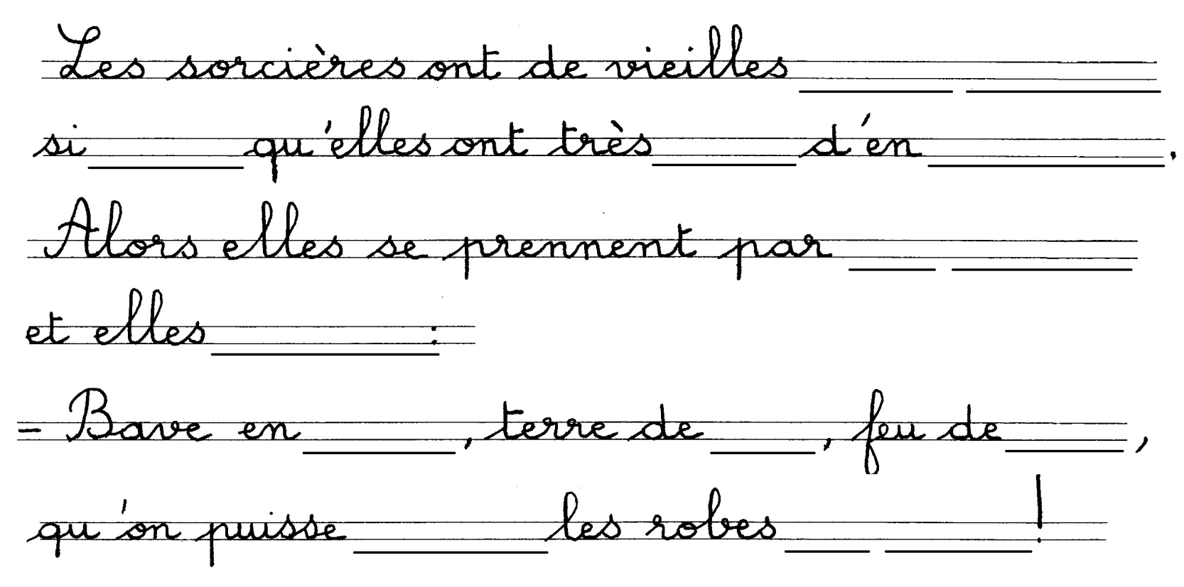
- Complète le texte à trous à l’aide du livre.
Lecture
Le

2-Remplis cette grille de mots fléchés.
 |  |  |  |  |  |  |  | 5 | 1- Il pousse les sorcières comme des feuilles mortes.  2- Elle sert à fermer une porte.  3- Elle pousse sur l’arbre.  4- C’est le nom du serrurier.  5- Dans la formule magique, la bave est en ………..  6- Monsieur Verrou habite au troisième ………
 |  |  |  | 1
 |  | 2
 |  |  | 6
 | 3
 | 4

3- Coche la case quand c’est vrai.
Depuis le début de l’histoire, Petit-Lin a
balayé la sciure. cuit un repas. fait briller des serrures.
lavé un chien. allumé un feu. cassé la vaisselle.
scié trois balais. démoli un mur. monté des étages.

